Désignation | Prix unitaire | Quantité | Prix total
Magnum Riesling | 20.35€
Magnum Gewurztraminer | 26.95€
Magnum Pinot Noir | 23.30€
Magnum Vacqueyras | 24.20€
Magnum Dourthe | 17.95€
Magnum Morgon Fessy | 17.05€
Magnum Pinot Blanc Lorentz | 18.85€
Magnum champagne Jumeau Delozanne | 42€
Magnum crémant de bourgogne | 20.60€
Coffret « mer » | 37.35€
Coffret « barbecue » | 38€
Coffret « pétanque » | 37.35€
Coffret bière 1 | 28.90€
Coffret bière 2 | 38.90€
Coffret bière 3 | 11.40€
Coffret bière 4 | 24.30€
BON DE COMMANDE POUR LA VENTE DE COFFRETS DE VINS ET DE BIERES

NOM : PRENOM : SERVICE : Numéro de téléphone ou mail pour la livraison :
Total de la commande:
Régler par chèque à l’ordre de LES AMIS DE L’HOPITAL et à remettre à Mylène ARNOULD avant le 10 juin.
Vos créations de coffret | Prix de chaque bouteille | Prix du coffret

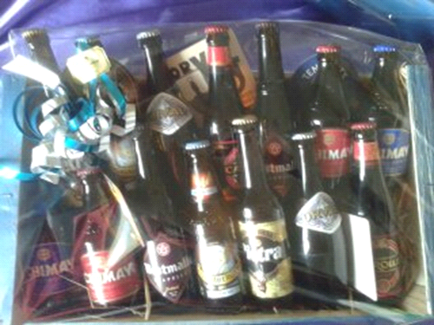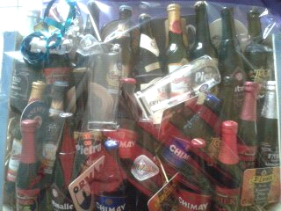
Coffret de bières n°1 : 28.90 € Coffret de bières n°2 : 38.90 €
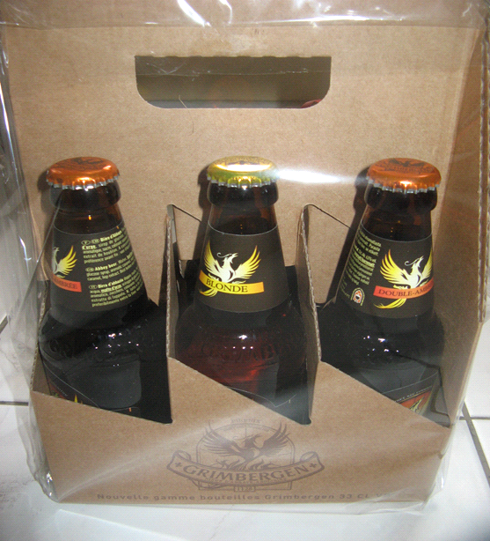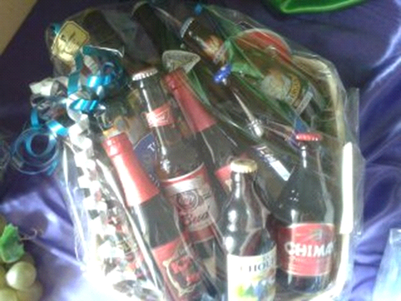
Coffret de bières n°3 (6 Grimbergern): 11.40 € Coffret de bières n°4 : 24.30 €
Boite en bois à 5.25 € vendue seule ou à garnir d’une bouteille 75 cl de votre choix.

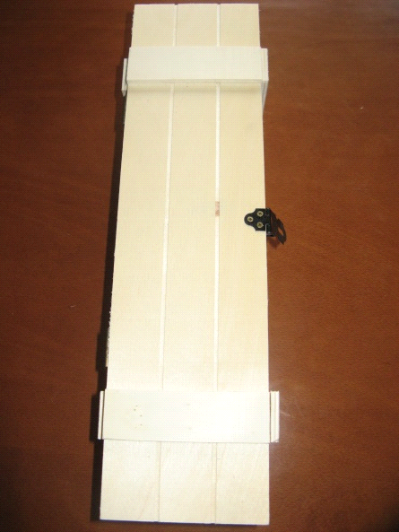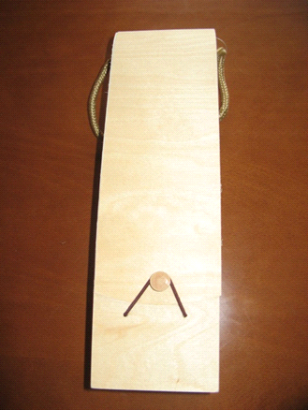
Boite 1 Boite 2

